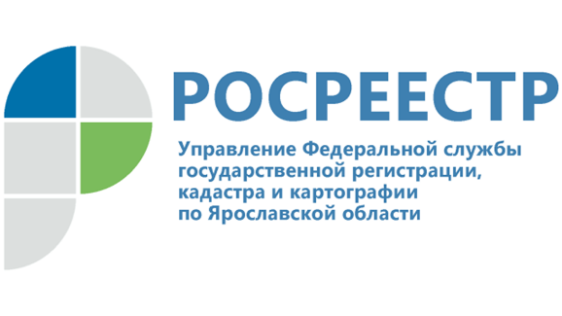 ПРЕСС-РЕЛИЗ

ЯРОСЛАВСКИЙ РОСРЕЕСТР ПРОВЕЛ «ОТКРЫТЫЙ ДИАЛОГ» С КАДАСТРОВЫМИ ИНЖЕНЕРАМИ

В январе в режиме ВКС в Управлении Росреестра по Ярославской области состоялся первый в текущем году «открытый диалог» с кадастровыми инженерами, осуществляющими свою деятельность на территории региона.
В рамках подготовки к мероприятию участниками были представлены вопросы, вызывающие у них наибольший интерес, возникающие при подготовке документов для осуществления учетно-регистрационных действий.
В ходе «открытого диалога» рассмотрены актуальные на сегодняшний день вопросы реализации на территории Ярославской области Федерального закона от 05.04.2021 № 79-ФЗ "О внесении изменений в отдельные законодательные акты Российской Федерации", который внес изменения в ряд нормативно-правовых актов, регулирующих отношения, связанные с таким видом имущества, как гаражи: создание, оформление прав на них и земельные участки под ними, а также легализация уже существующих гаражей.
Управление обратило внимание участников на ошибки, допускаемые при подготовке межевых и технических планов.
«Учтивая важность вносимых в Единый государственный реестр сведений, для качественного оказания государственных услуг в первую очередь необходимо четко следовать нормам действующего законодательства при подготовке межевых и технических планов. Кроме того, очень важно установить стабильное взаимодействие между Управлением и кадастровыми инженерами, что положительно отразиться на оказываемых государственных услугах, поскольку позволит избежать принятия решений о приостановлении по итогам рассмотрения заявлений о государственном кадастровом учете и (или) государственной регистрации прав на недвижимое имущество» - подчеркнула ведущий специалист- эксперт отдела государственной регистрации недвижимости Управления Мария Иванова.
Климовская Вера, кадастровый инженер: «Такие рабочие встречи несомненно важны для нас, особенно в условиях быстро меняющего законодательства. Это позволяет оперативно реагировать на нововведения, что в свою очередь способствует качественному выполнению кадастровых работ».

Контакты для СМИ:
Воронцова Лариса,
Пресс-служба Управления
Росреестра по Ярославской области
+7 (4852) 30 18 19, 73 98 54,
pr.yarufrs@r76.rosreestr.ru
https://rosreestr.gov.ru/
150999, г. Ярославль, пр-т Толбухина, д. 64а

